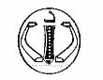
وزارة التربية الوطنية
مديرية التربية لولاية تيبازة متوسطة شريف محمد بني ميلك
مستوى السنة الرابعة متوسط الموسم الدراسي: 2024/2025
الاختبار الأول فـي مادة: العلوم الفيزيائية والتكنولوجيا المدة: ساعة ونصف
الجزء الأول: (12نقطة)
التمرين الأول: (06 نقاط)
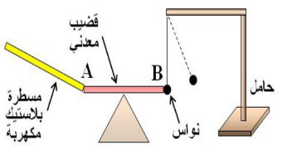
نضع ساقا معدنية AB)) على حامل عازل، و نعلق كرية نواس ملامسة للنهاية B، نلمس النهاية A بواسطة مسطرة بلاستيكية مكهربة فتبتعد كرية النواس كما هو موضح في الوثيقة-1-
1) ما نوع شحنة المسطرة البلاستيكية مع التعليل؟
2) فسر سبب ابتعاد الكرية ؟ و أذكر طريقة تكهربها؟
3)كيف نسمي عندئذ الساق المعدنية AB)) ؟ و لماذا؟
4) ماذا يحدث لو إستبدلنا الساق المعدنية بأخرى زجاجية مع التعليل ؟
التمرين الثاني: (06 نقاط)
الوثيقة 1
Ⅰ- بعد أن أتم أمين توصيل مأخذ كهربائي لأحد غرف المنزل من علبة التفرع وفق المخطط الكهربائي (الوثيقة2) قام بالتأكد من صحة التوصيل باستعمال جهاز متعدد القياسات حيث وجد أن:
- بين المربطين C وB الجهاز أشار إلى 0v
- بين المربطين A و C الجهاز أشار إلى القيمة v 230.
- أي مربط يمثل سلك الطورPh؟
- أذكر طريقة أخرى للكشف عن سلك الطور؟
- نربط المأخذ الكهربائي السابق براسم الإهتزاز المهبطي مضبوط على:
B
C
A
- الحساسية العمودية: . (Sv=65v/div)
- الحساسية الأفقية : (Sh=5ms/div)
الوثيقة2
بالإعتماد على المنحنى الظاهر على الجهاز الوثيقة -3-
الوثيقة 2
الوثيقة 2
صفحة 1 من 2
تابع اختبار مادة: العلوم الفيزيائية والتكنولوجيا السنة الرابعة متوسط
- ما نوع التوتر الكهربائي بين طرفي المأخذ المستعمل؟
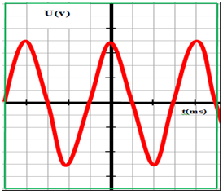
- ما نوع التوتر بين طرفي البطارية؟ قارن بين التوترين .
- أحسب قيم المقادير الفيزيائية التالية: التوتر الأعظمي Umax ،
الدور T، التواتر f.
د-استنتج قيمة التوتر المنتجUeff ؟
الوثيقة 3
الجزء الثاني: الوضعية الإدماجية: (08 نقاط)
انتقلت عائلة احمد لمنزلهم الجديد قام والديه ببعض الترتيبات فيما يخص صيانة و تنظيف بعض الأجهزة الكهرومنزلية حيث واجهتهم المشكلات التالية :
المشكلة 01 : تعرضت الأم لصدمة كهربائية عند ملامستها الثلاجة
االمشكلة 02:انقطاع التيار لكهربائي عن كامل الشبكة عند استخدام الفرن .
المشكلة 03 : عدم اشتغال الغسالة رغم كونها سليمة.
اعتمادا على ما درست و مخطط الدارة الكهربائية للمنزل :الوثيقة4
- حدد السبب و قدم الحل لكل مشكلة من المشكلات التي صادفت عائلة أحمد.
المشكلة | سببها | حلها
- اعد رسم مخطط الدارة الكهربائية مبرزا الإضافات و التعديلات الواجب القيام بها.
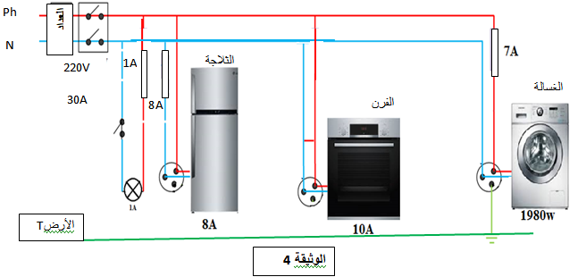

صفحة 2 من 2

